开关量和软时钟关联
1开入时间
读开入寄存器定义，如果同时进来很多开入信息，而我的CPU还没来得及读，最早的信息会不会被舍弃？（需不需要加FIFO）
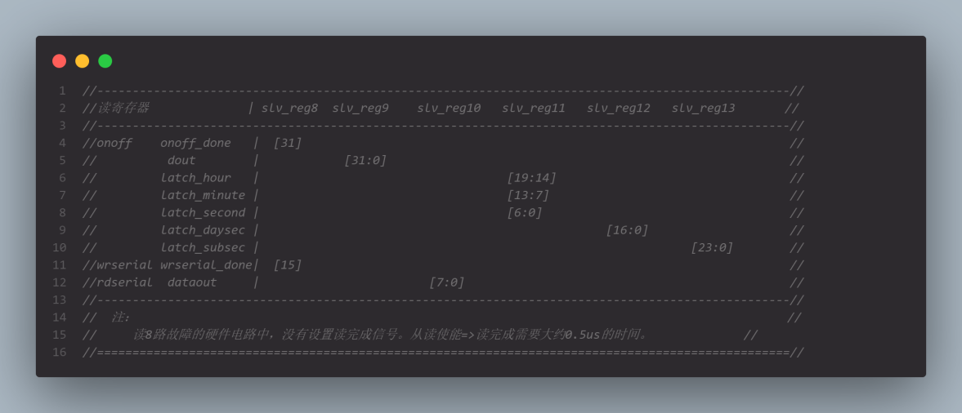
图 1

2开出时间
需要CPU去记录，CPU去写开出 然后立刻读软时钟，这个时间误差是否满足要求？根据UDP上报数据，要求是毫秒级别的？我们现在的软时钟精度是100ns，先写开出寄存器，然后立即读软时钟，应该可以保证误差在1ms之内。
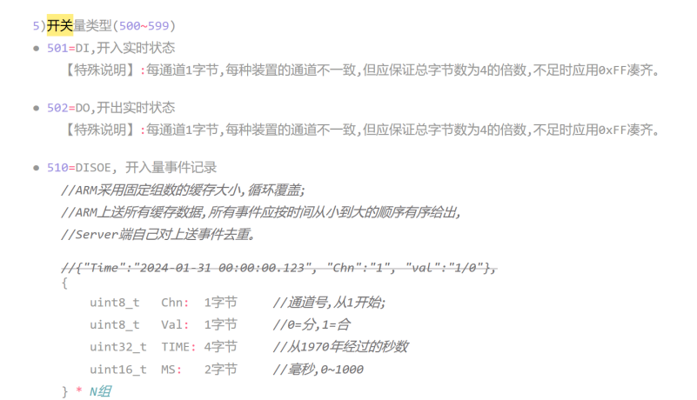
图 2

3开关量寄存器说明
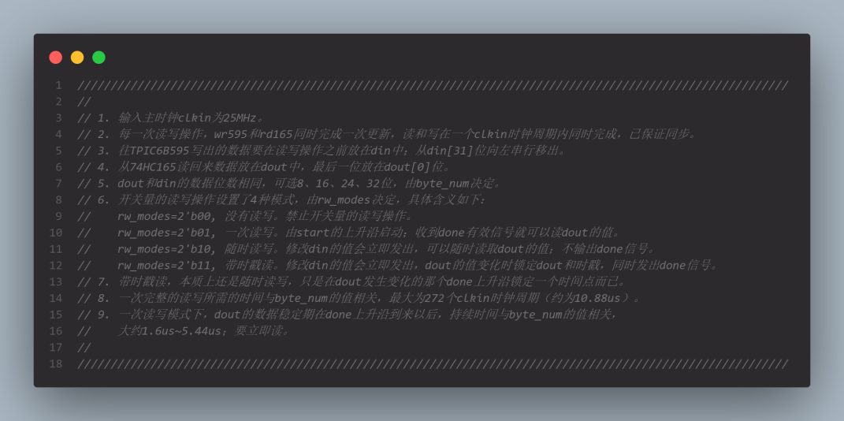
图 3
模式设置如下：rw_modes=2'b11, 带时戳读。修改din的值会立即发出，dout的值变化时锁定dout和时戳，同时发出done信号。读取具体寄存器参考图1
如果要关闭，必须把模式清0（或者改成1）.

4软时钟
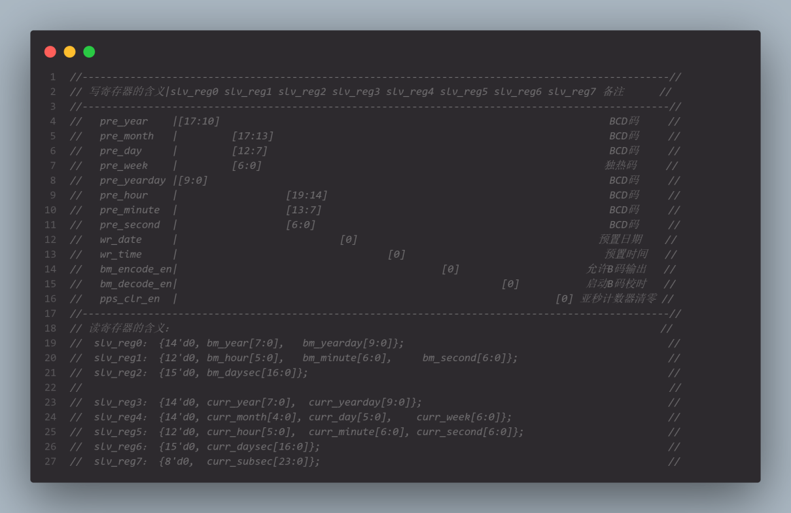
图 4
软时钟寄存器和之前保持一致，软时钟只有时分秒，所以每天都要更新。

5软时钟GPS对时
GPS的PPS信号在时间信息有效后会发出，清空亚秒计数器，CPU通过串口获取到GPS的有效时间后立即写入软时钟和RTC。
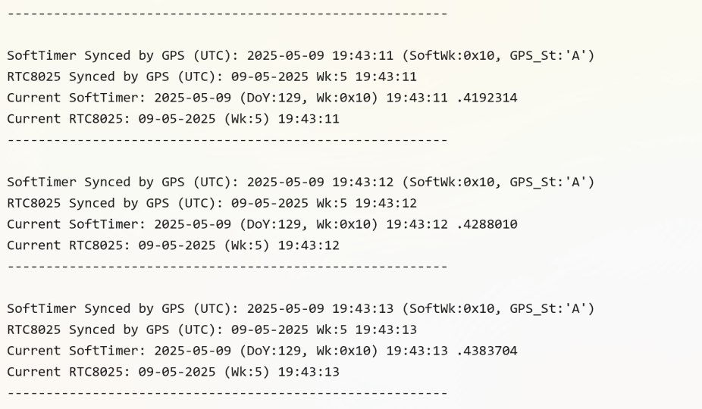
图 5

